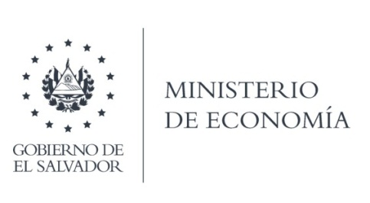
UNIDAD DE ACCESO A LA INFORMACIÓN PÚBLICA (UAIP)

Que de las gestiones realizadas con la Dirección General de Estadísticas y Censos (DIGESTYC) a su solicitud de información, responde que se le entregó la base del Registro Administrativo de empresas formales año 2021.

También se le informó, que de las empresas inclusivas para la comunidad LGBTI, no hay
registros, por lo que se hace entrega parcial de lo solicitado.

Lic. Laura Quintanilla
Oficial de Información

MINISTERIO DE ECONOMÍA REPÚBLICA DE EL SALVADOR, C.A.
Alameda Juan Pablo II y Calle Guadalupe Edificio Cl - C2, Centro de Gobierno. San Salvador
Teléfonos (PBX): (503) 2590-5600
www.minec.gob.sv

